الصف الرابع الأساسي
اختبار تشخيصي
اليوم :..................... الاسم : .....................
التاريخ ...../..../.........

المهارة / الفهم والاستيعاب
الهدف / أن تقرأ الطالبة ثم تجيب كتابياً عن مجموعة تدريبات
________________________________________________________

أولا : عزيزتي : اقرئي النص التالي ثم أجيبي عن الأسئلة التي تليه :

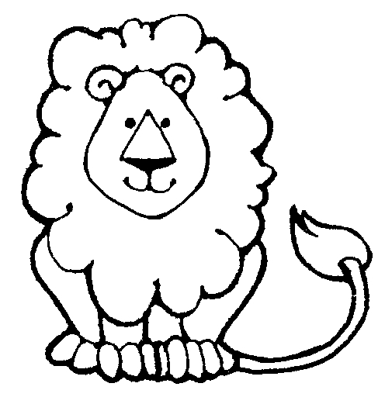
الأسد من الحيوانات المفترسة آكلة اللحوم ,وهو يعيش في الغابات , يرصد فريسته من وراء الأعشاب والأشجار , ثم ينقض عليها , يعرف الأسد بأسماء كثيرة, منها الليث والضرغام وملك الغابة .

الأسئلة
1- من أسماء الأسد ؟ ......................................

2- لماذا يسمى الأسد ملك الغابة ؟ ..................................

3- ما معنى : يرصد :........................ ينقض : ........................

4- ما مفرد : حيوانات: ....................... الغابات :.............................

5- ما مضاد : كثيرة :........................ :المفترسة :.......................

6- جدي من النص مثالا على :

أ- حرف جر _________ ب- اسم مجرور _________

ج- ضمير منفصل __________ د- ضمير متصل __________

ـــــــــــــــــــــــــــــــــــــــــــــــــــــــــــــــــــــــــــــــــــــــ

ثانيا : ضعي كل ضمير مما يلي في المجموعة المناسبة :

( أنتما , هي , هو , هم , أنا , نحن , أنتِ , أنت , أنتن , هن , هما )

ضمائر تدل على المذكر والمؤنث
ضمائر تدل على المؤنث
ضمائر تدل على المذكر

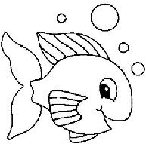
ثالثا : أكملي كل جملة بالضمير المناسب مما يلي
( نحن , أنا, هي , هن )

- _______ اقرأ دروسي كل يوم
- _______ طبيبات ماهرات
- _______ طالبات مجتهدات
- ________ صديقتي المفضلة

رابعا : حللي الكلمات التالية إلى حروف وأعيدي تركيبها كما في المثال الأول.

المعلم :
ا | ل | م | ع | ل | م | المعلم

المدرسة :

غابات :

فلسطين:

أقلام:

أتمنى لكن التوفيق
ملاحظات معلمة المادة

معلمة المادة
ندى أبو مويس

